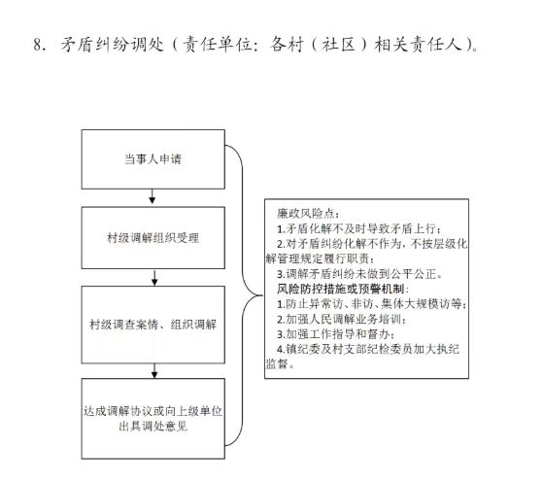

矛盾纠纷调处电话:0711-----3350346